幹事課長  （農林課） | 学部長  （建設課） | 学部長  （会計室） | 学部長  （議会事務局） | 事務局  （まちづくり推進課）
事業実施報告書【有害鳥獣駆除の後継者育成プログラム】
○日時：令和４年９月１０日（土） １４：００～１６：００
○場所： 北広島町まちづくりセンター きたひろホール 及び 千代田地域の中山
○参加人数：１２名
○内容：
①講座のねらい
今年は、3回を予定し、有害鳥獣対策（駆除、侵入防止柵）を地域の負担として受け止めるのではなく、地域に存在する資源（イノシシやシカは本来、自然資源）としてとらえ、これらを十分に活用することで、持続可能で住民が誇れる地域をつくるため講座を行う。
短期的には、すでにある個人的レベルの取組を支えるとともに、そこから取組に携わる人、取組を理解する人を増やし、関係人口増を図る。

②講座の内容
○オリエンテーション ㈱BO-GA 市川哲生
「地域づくり」と題し安芸高田市の状況や三次市の対策、夜間のカメラ撮影によるイノシシの行動など、プロジェクターを使用し、説明。
今後めざす方向性や課題。また、自然資源を活かす活動など説明。

○第一部
トークセッション
進行：㈱BO-GA 市川哲生
講師：壬生地区 工藤悠太
休日の時間を使って、捕獲、侵入防止柵のメンテナンス等を個人で行っている。
（プロジェクターを使って説明）
講師自身の思いを聞く。
（経験、感情、何を目指しているのかを聞く）
（猟師をする理由を「自分のふるさとを守りたいから」と語り、その言葉からは使命感や責任感と共に、狩猟の楽しさに魅了された話を聞く）

【講習のポイント】
講師から聞いて、受講者がどう感じ、何を思い、学び塾を通じて、機会を提供。

○第二部
説明者：㈱BO-GA 市川哲生 補助者：工藤悠太
ご案内：千代田地域 中山地区 小田区長
・箱わなで、撒き餌や捕獲方法を説明
･農地の周りにあるワイヤーメッシュ柵の説明

【講習のポイント】
・現場に行き、イノシシの残した痕跡を観察します。
また、実際に施されている対策の内容について説明をもらう。

【コメント】
・トタン、電柵で２ｍ以上の柵をしているが侵入されてしまう。
・対策は可能だが日々の管理が大変。
・捕獲や食べるのには興味はあるが殺すということが苦手。
・害獣を捕獲しても次から次に侵入され被害を受けるため高齢者の栽培意欲等が減少している。

【感想】
・現地で柵の張り方を直接みれて勉強になった。
・猪被害を軽減するための具体的な話が聞けたのでよかった。
・狩猟免許をとろうと思った。
・連帯的展開が必要不可欠と感じた。コミュニティーを如何に共感出来るプログラムかが行政一体との課題だと思う。
・被害防止 実例が必要。
・ジビエの研修も必要。

【講座実施においての課題】
・2回目「集落強化～」（１2月）、
・3回目「地域づくりのタネを探す」（1月ごろ）

【写真】
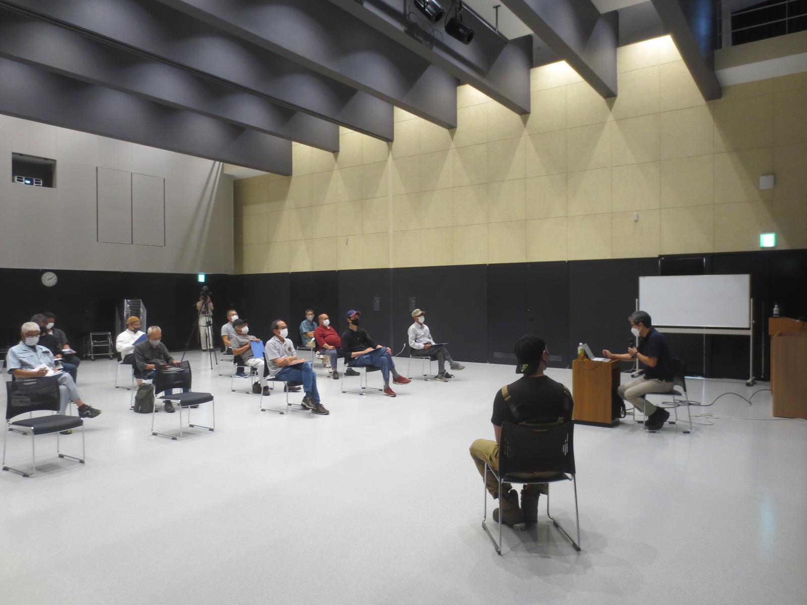 | 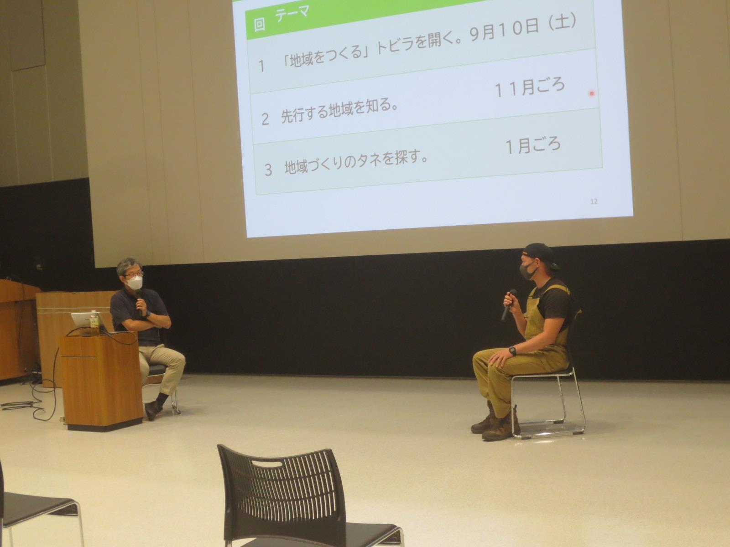 | 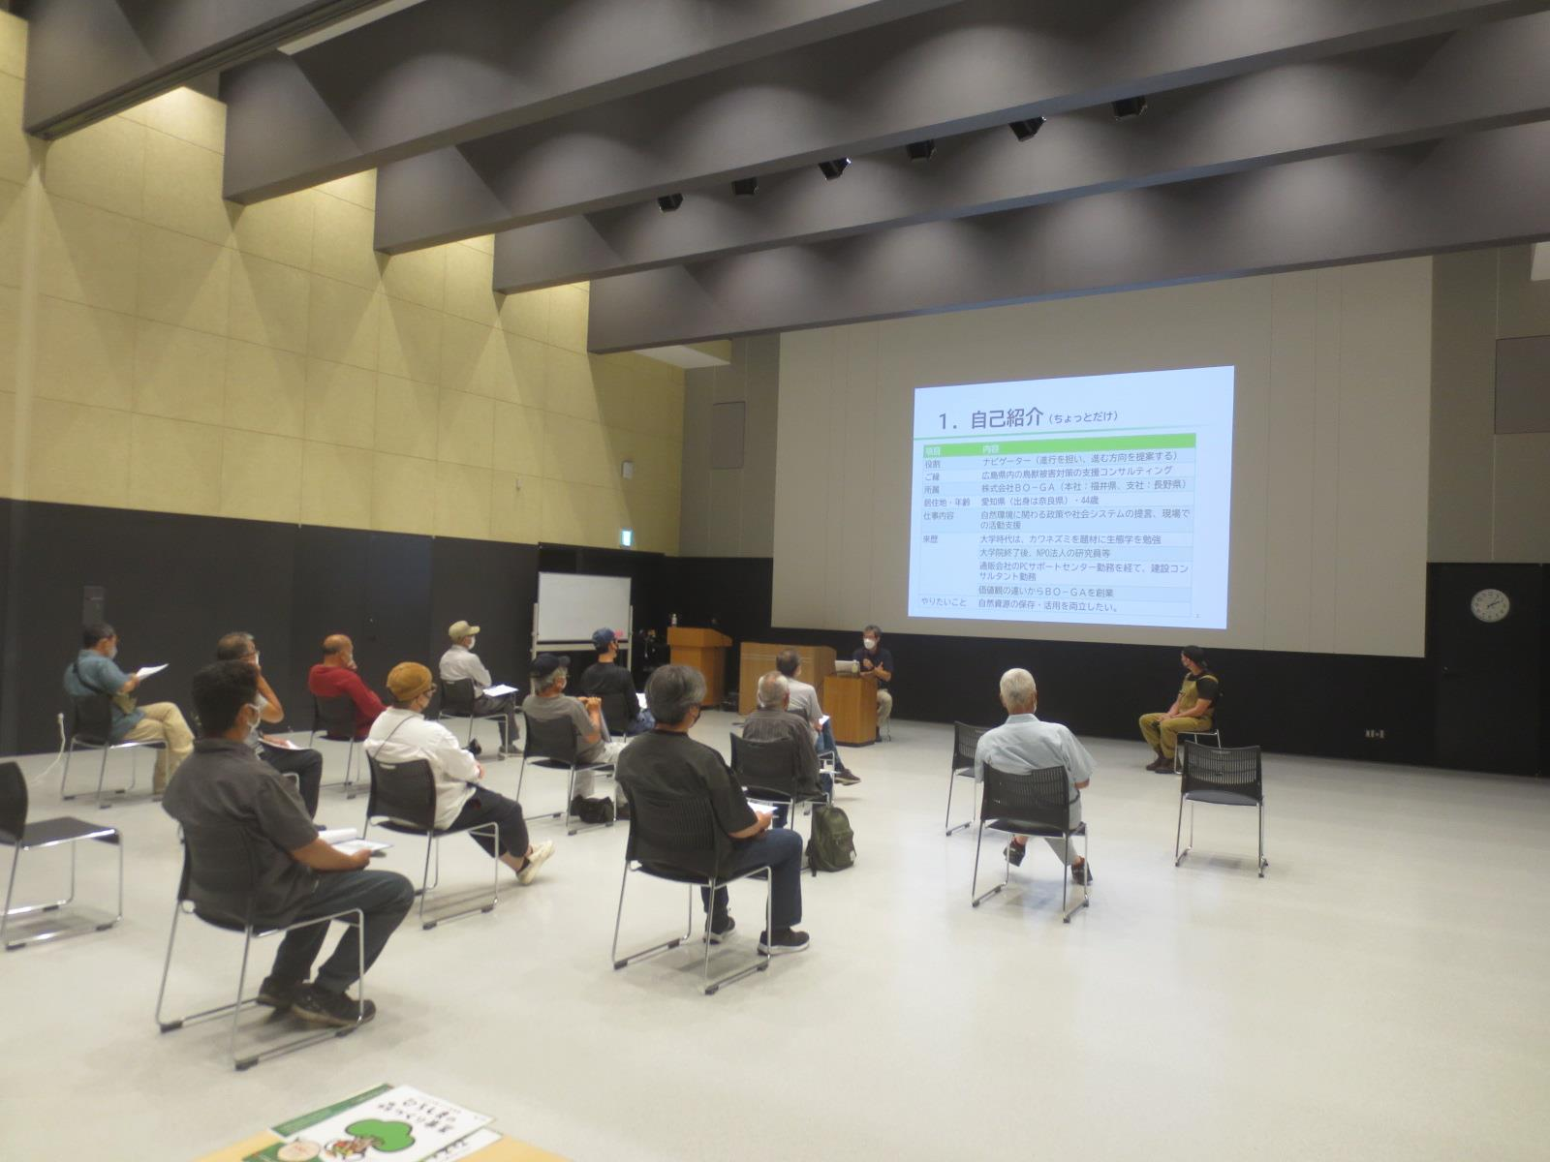
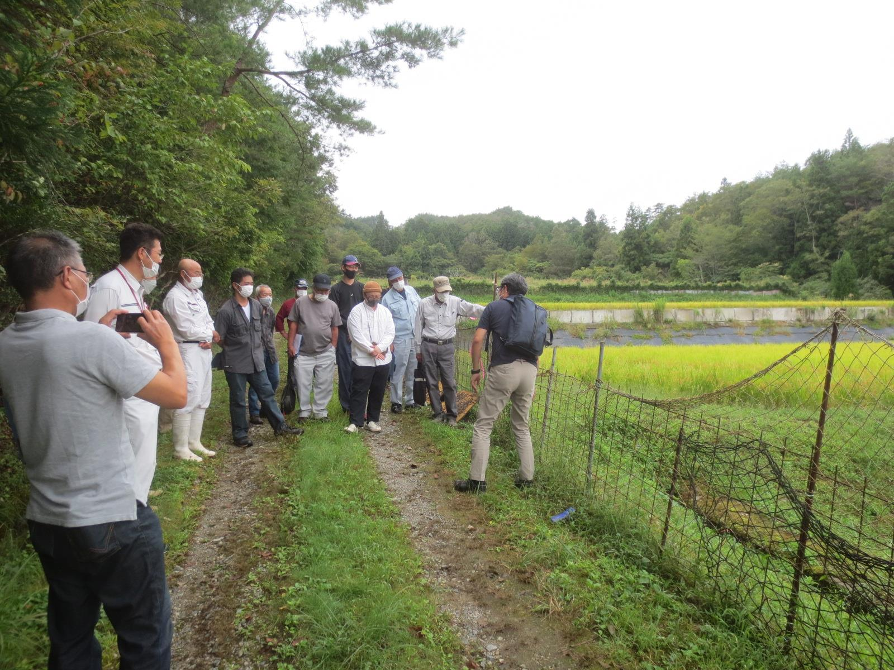 | 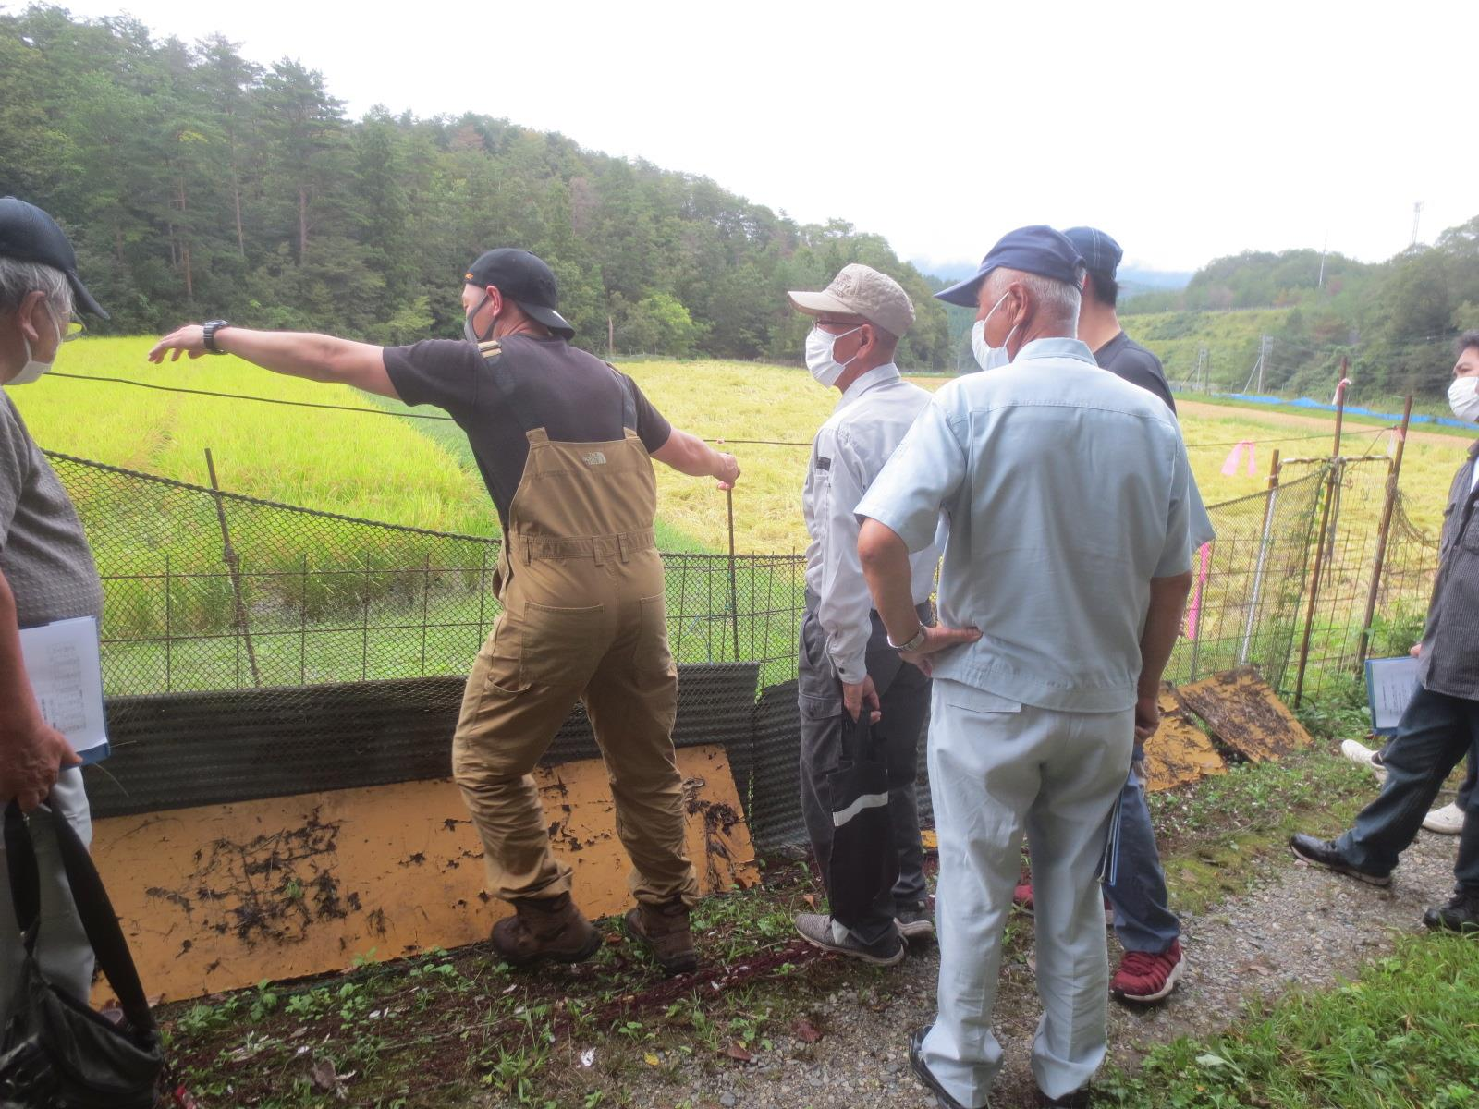 | 